Atitit 消防工程师课程体系

# 三大课程

[《消防安全技术实务》](https://www.baidu.com/s?wd=%E3%80%8A%E6%B6%88%E9%98%B2%E5%AE%89%E5%85%A8%E6%8A%80%E6%9C%AF%E5%AE%9E%E5%8A%A1%E3%80%8B&tn=SE_PcZhidaonwhc_ngpagmjz&rsv_dl=gh_pc_zhidao" \t "https://zhidao.baidu.com/question/_blank)、

[《消防安全技术综合能力》](https://www.baidu.com/s?wd=%E3%80%8A%E6%B6%88%E9%98%B2%E5%AE%89%E5%85%A8%E6%8A%80%E6%9C%AF%E7%BB%BC%E5%90%88%E8%83%BD%E5%8A%9B%E3%80%8B&tn=SE_PcZhidaonwhc_ngpagmjz&rsv_dl=gh_pc_zhidao" \t "https://zhidao.baidu.com/question/_blank)

和[《消防安全案例分析》](https://www.baidu.com/s?wd=%E3%80%8A%E6%B6%88%E9%98%B2%E5%AE%89%E5%85%A8%E6%A1%88%E4%BE%8B%E5%88%86%E6%9E%90%E3%80%8B&tn=SE_PcZhidaonwhc_ngpagmjz&rsv_dl=gh_pc_zhidao" \t "https://zhidao.baidu.com/question/_blank)

打开教材，我们可以看到，这三本书，你中有我，我中有你，仿佛就应该是一本书，循序渐进。

《技术实务》最全面， 讲解精辟细致，通俗易懂。学懂实务，案例是手到擒来，不费吹灰之力。

《综合能力》有现场实战经验的人看着最轻松，内容多为检查、调试、验收等。 《案例分析》考的是应用，最后看。

# [《消防安全技术实务》](https://www.baidu.com/s?wd=%E3%80%8A%E6%B6%88%E9%98%B2%E5%AE%89%E5%85%A8%E6%8A%80%E6%9C%AF%E5%AE%9E%E5%8A%A1%E3%80%8B&tn=SE_PcZhidaonwhc_ngpagmjz&rsv_dl=gh_pc_zhidao" \t "https://zhidao.baidu.com/question/_blank)、

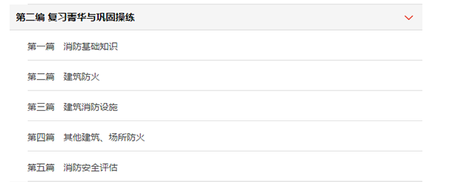

# 第一篇消防基础知识（火灾基础知识）

[转载](http://blog.sina.com.cn/s/javascript:;)2018-04-09 14:11:54

标签：[火灾基础知识](http://search.sina.com.cn/?c=blog&q=%BB%F0%D4%D6%BB%F9%B4%A1%D6%AA%CA%B6&by=tag)[消防安全](http://search.sina.com.cn/?c=blog&q=%CF%FB%B7%C0%B0%B2%C8%AB&by=tag)

第二章 火灾基础知识

一、火灾的定义、分类与危害

# ref

消防安全技术实务_百度百科.html